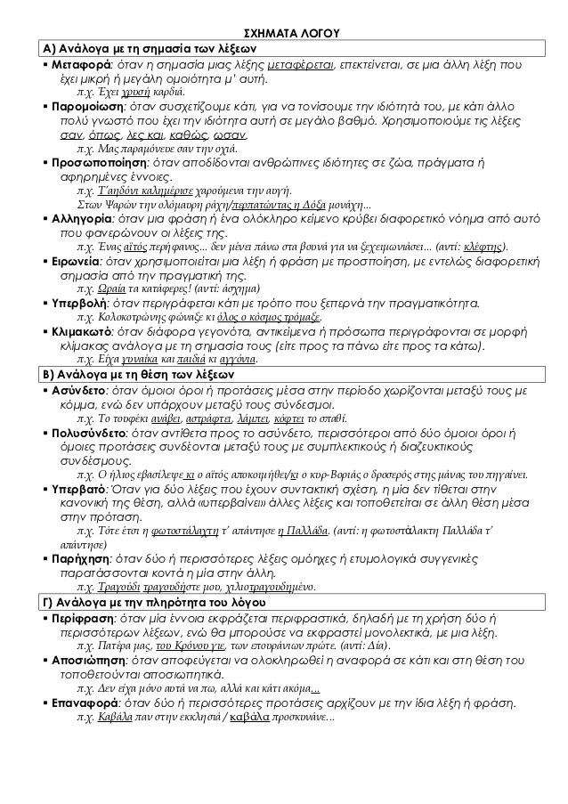

ΣΧΗΜΑΤΑ ΛΟΓΟΥ
ΟΝΟΜΑΣΙΑ ΣΗΜΑΣΙΑ ΠΑΡΑΔΕΙΓΜΑ
1. Αλληγορία Μεταφορική φράση που «άλλα λέει κι άλλα
εννοεί»
«’Ενας αϊτός περήφα...

επαναλαμβάνεται πολλές φορές , συνήθως σε
συνεχόμενες συλλαβές ή λέξεις
ρητή κατά το κάστρο»
16. Περίφραση Η απόδοση μιας ...